Лабораторна робота №2.

Тема: "Використання основних операторів мови С"
Мета: Отримання навичок у виборі й використанні операторів С; знайомство з ітераційними процесами.
Варіант 21
Знайти суму 13 членів ряду, у якому
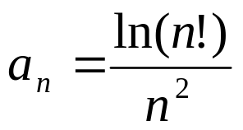
#include <stdio.h>
#include <math.h>

double fak(int n){
int result;
result = 1;
for (int i=1; i<(n+1);i++)
result = result*i;
return result;
};
int main() {
double a, s,f;
int n;

s=0;
for(n=1;n<13; n++)
{
f = fak(n);
a = log( f )/(n*n);
s += a;
}
printf("%lf\n",s);
return 0; }
